F
CAJ/68/10
ORIGINAL : anglais
DATE : 21 octobre 2013
UNION INTERNATIONALE POUR LA PROTECTION DES OBTENTIONS VÉGÉTALES
Genève
COMITÉ ADMINISTRATIF ET JURIDIQUE
Soixante-huitième session
Genève, 21 octobre 2013
COMPTE RENDU DES CONCLUSIONS
adopté par le Comité administratif et juridique
Avertissement : le présent document ne représente pas les principes ou les orientations de l’UPOV
Ouverture de la session

Le Comité administratif et juridique (CAJ) a tenu sa soixante-huitième session à Genève le 21 octobre 2013, sous la présidence de M. Lü Bo (Chine).

Le président ouvre la session et souhaite la bienvenue aux participants. La liste des participants fait l’objet de l’annexe du présent compte rendu.

Le Secrétaire général annonce que, à la suite d’une mise au concours, Mme Alexandra Fava a été nommée au poste de secrétaire I le 1er octobre 2013.

Le président confirme que le compte rendu de la soixante-septième session du CAJ tenue à Genève le 21 mars 2013 (document CAJ/67/15) a été approuvé par correspondance et qu’il est disponible sur le site Web de l’UPOV.

Adoption de l’ordre du jour

Le CAJ adopte le projet d’ordre du jour, tel qu’il figure dans le document CAJ/68/1.

Élaboration de matériel d’information concernant la Convention UPOV

Le CAJ examine les documents CAJ/68/2 et UPOV/EXN/HRV Draft 10.

Notes explicatives sur les actes à l’égard du produit de la récolte selon l’Acte de 1991 de la Convention UPOV

Le CAJ approuve le document UPOV/EXN/HRV Draft 10 comme base pour l’adoption des “Notes explicatives sur les actes à l’égard du produit de la récolte selon l’Acte de 1991 de la Convention UPOV” par le Conseil à sa quarante-septième session ordinaire qui se tiendra à Genève le 24 octobre 2013.

Travaux futurs concernant les Notes explicatives sur les actes à l’égard du produit de la récolte selon l’Acte de 1991 de la Convention UPOV

Le CAJ indique que les observations formulées par la Fédération de Russie ont été communiquées aux participants et qu’elles seront publiées sur la partie du site Web de l’UPOV consacrée au Groupe consultatif du Comité administratif et juridique (CAJ‑AG).

Le CAJ note que les représentants de la European Seed Association (ESA) et de l’International Seed Federation (ISF) estiment que le paragraphe 4 du document UPOV/EXN/HRV Draft 10 (reproduit ci-dessous) devrait être révisé compte tenu des travaux futurs qui seront réalisés par le CAJ-AG sur les exemples de situations.

“4. On entend par ‘utilisation non autorisée’ les actes à l’égard du matériel de reproduction ou de multiplication qui requièrent l’autorisation du titulaire du droit d’obtenteur sur le territoire concerné (article 14.1) de l’Acte de 1991), mais qui ont été accomplis sans qu’une telle autorisation ait été obtenue. Par conséquent, les actes non autorisés ne peuvent se produire que sur le territoire du membre de l’Union sur lequel un droit d’obtenteur a été octroyé et est en vigueur.”

Le CAJ prend note des observations formulées par la délégation de la Fédération de Russie et les représentants de l’ESA et de l’ISF, et convient d’examiner ces observations compte tenu des travaux futurs sur les Notes explicatives sur les actes à l’égard du produit de la récolte qui seront réalisés par le CAJ-AG, comme indiqué aux paragraphes 9 à 11 du document CAJ/68/2.

Séminaire sur les variétés essentiellement dérivées et les Notes explicatives sur les variétés essentiellement dérivées selon l’Acte de 1991 de la Convention UPOV (révision)

Le CAJ demande au CAJ-AG d’examiner à sa huitième session qui se tiendra à Genève le 25 octobre 2013 les conclusions du séminaire sur les variétés essentiellement dérivées qui se tiendra le 22 octobre 2013 dans le cadre de ses travaux sur les orientations futures concernant ces variétés, comme indiqué aux paragraphes 13 à 16 du document CAJ/68/2.

Participation d’observateurs au CAJ-AG

Le CAJ prend note que les conclusions du Comité consultatif, à sa quatre-vingt-sixième session qui se tiendra à Genève le 23 octobre 2013, concernant la participation d’observateurs au CAJ-AG, seront communiquées au CAJ.

Le CAJ prend note que l’Association for Plant Breeding for the Benefit of Society (APBREBES), la Coordination européenne Via Campesina (ECVC), la Communauté internationale des obtenteurs de plantes ornementales et fruitières de reproduction asexuée (CIOPORA) et l’International Seed Federation (ISF) ont été invitées à participer à la partie pertinente de la huitième session du CAJ-AG, comme indiqué au paragraphe 26 du document CAJ/68/2.

Questions à examiner par le CAJ-AG à sa huitième session

Le CAJ rappelle qu’un compte rendu des travaux du CAJ-AG, à sa huitième session qui se tiendra à Genève le 25 octobre 2013 (voir le paragraphe 28 du document CAJ/68/2), sera présenté à la soixante-neuvième session du CAJ qui se tiendra en avril 2014. Le projet d’ordre du jour de la huitième session du CAJ-AG est reproduit ci-après :

1. Ouverture de la session

2. Adoption de l’ordre du jour

3. Notes explicatives sur les variétés essentiellement dérivées selon l’Acte de 1991 de la Convention UPOV (révision) (document CAJ-AG/13/8/2)

4. Notes explicatives sur la reproduction ou la multiplication et sur le matériel de reproduction ou de multiplication selon l’Acte de 1991 de la Convention UPOV (document UPOV/EXN/PPM Draft 1)

5. Notes explicatives sur les actes à l’égard du produit de la récolte (document CAJ-AG/13/8/3)

6. Questions concernant la déchéance de l’obtenteur (document CAJ-AG/13/8/4)

7. Questions concernant la nullité d’un droit d’obtenteur (document CAJ-AG/13/8/5)

8. Questions concernant les dénominations variétales (document CAJ-AG/13/8/6)

9. Questions concernant les descriptions variétales (document CAJ-AG/13/8/7)

10. Questions se posant après l’octroi du droit d’obtenteur concernant la protection provisoire, le dépôt des demandes et la défense des droits d’obtenteur (document CAJ-AG/13/8/8)

11. Questions concernant les observateurs au CAJ-AG (document CAJ-AG/13/8/9)
12. Questions soumises au CAJ-AG par le CAJ pour examen depuis la septième session du CAJ-AG

13. Date et programme de la neuvième session

Programme de mise à jour du document UPOV/INF/5 “Bulletin type de l’UPOV de la protection des obtentions végétales”

Le CAJ examine le document CAJ/68/3.

Le CAJ prend note des faits nouveaux intervenus présentant un intérêt dans la mise à jour du document UPOV/INF/5 concernant l’élaboration d’un prototype de formulaire électronique, les questions relatives aux variétés essentiellement dérivées et le cours d’enseignement à distance intitulé “Examen des demandes de droits d’obtenteur” (DL-305), dont il est rendu compte dans le document CAJ/68/3.

Le CAJ convient d’ajouter un point concernant le programme de mise à jour du document UPOV/INF/5 “Bulletin type de l’UPOV de la protection des obtentions végétales” à la soixante-dixième session du CAJ qui se tiendra en octobre 2014.

Techniques moléculaires

Le CAJ examine le document CAJ/68/4.

Le CAJ prend note que le Comité technique (TC), à sa quarante-neuvième session tenue à Genève du 18 au 20 mars 2013, a suivi les exposés ci-après de membres de l’Union sur l’application de modèles pour l’utilisation des techniques moléculaires aux fins de l’examen DHS, dont des copies sont publiées sur le site Web de l’UPOV à l’adresse suivante : http://upov.int/meetings/en/details.jsp?meeting_id=28343 (voir le paragraphe 4 du document CAJ/68/4).

Utilisation de marqueurs moléculaires propres à des caractères pour évaluer le type de développement de l’orge | M. Andrew Mitchell (Royaume-Uni)
Application de données moléculaires dans l’examen DHS | M. Joël Guiard (France)
Utilisation de techniques moléculaires dans le renouvellement de matériel de référence | M. Kees van Ettekoven (Pays-Bas)
Utilisation de techniques moléculaires au Brésil | M. Fabricio Santana Santos (Brésil)

Le CAJ prend note de la date proposée pour la quatorzième session du Groupe de travail sur les techniques biochimiques et moléculaires, notamment les profils d’ADN (BMT) (voir le paragraphe 14 du document CAJ/68/4), qui sera coordonnée avec des réunions de l’Association internationale d’essais de semences (ISTA) et de l’Organisation de coopération et de développement économiques (OCDE).
Dénominations variétales

Le CAJ examine le document CAJ/68/5.

Le CAJ prend note des faits nouveaux concernant les domaines de coopération possibles entre la Commission internationale de nomenclature des plantes cultivées de l’Union internationale des sciences biologiques (Commission de l’UISB), la Commission de nomenclature et d’enregistrement des cultivars de la Société internationale de la science horticole (Commission de l’ISHS) et l’UPOV, comme indiqué dans le document CAJ/68/5.

Information et bases de données

a) Bases de données d’information de l’UPOV

Le CAJ examine le document CAJ/68/6.

Le CAJ approuve les modifications apportées au programme d’améliorations de la base de données PLUTO, qui figurent à l’annexe II du document CAJ/68/6, sur la base des explications figurant aux paragraphes 4 à 18 du même document, sous réserve des modifications ci-après (surbrillance en gris) :

Paragraphe 2.4 | “2.4 S’agissant de l’assistance qui sera fournie aux contributeurs, la ‘Mention de réserve et avertissement de caractère général’ de l’UPOV-ROM indique que ‘[…] Tous les collaborateurs de l’UPOV-ROM sont responsables de l’exactitude et de l’exhaustivité des données qu’ils fournissent […]’. Dès lors, même lorsqu’une assistance sera fournie aux contributeurs, ceux-ci resteront responsables de l’exactitude et de l’exhaustivité des données. Dans les cas où le contributeur demande à l’administrateur de la base de données PLUTO d’attribuer des codes UPOV ou dans les cas où il est jugé approprié de modifier un code UPOV attribué par le contributeur, l’administrateur de la base de données PLUTO formule des propositions pour approbation par le contributeur. En l’absence d’objections de réponses dans le délai imparti, les codes UPOV proposés sont utilisés dans la base de données PLUTO. Lorsque le contributeur informe l’administrateur de la base de données PLUTO qu’une correction s’impose, cette dernière est effectuée dès que possible, conformément à la section 4 ‘Fréquence de la mise à jour des données’.”
Paragraphe 4 | “4. Fréquence de la communication des données  “La base de données sur les variétés végétales sera conçue de telle manière que les données pourront être mises à jour à n’importe quelle fréquence, celle-ci étant déterminée par les membres de l’Union. En attendant que la version Web de cette base de données soit achevée et publiée, aucun changement n’est proposé quant à la fréquence des mises à jour; en d’autres termes, les contributeurs seront priés de mettre leurs données à jour tous les deux mois. Une fois cette étape achevée, le TC et le CAJ seront invités à envisager une mise à jour plus fréquente des bases de données. Les contributeurs seront encouragés à fournir des données dès que possible après leur publication par l’(les) autorité(s) concernée(s). La base de données PLUTO sera mise à jour avec de nouvelles données aussi rapidement que possible après leur réception, conformément à la procédure de téléchargement. La base de données PLUTO peut, au besoin, être mise à jour à l’aide de données corrigées, conformément à la procédure de téléchargement.”

En ce qui concerne les modifications apportées au programme d’améliorations de la base de données PLUTO, qui figurent à l’annexe II, le CAJ est convenu de modifier l’avertissement comme suit :

“Les données actuellement les plus récentes disponibles dans la base de données PLUTO) datent de [jj/mm/aaaa] est celle de février 2013 de la base de données UPOV-ROM sur les variétés végétales. Un service d’inscription pour PLUTO sera mis en place prochainement, ce qui permettra aux utilisateurs d’êrtre informés et sur les futures mises à jour des données.

“Pour continuer vers la page PLUTO, vous devez d’abord prendre acte de l’avertissement suivant.

“Veuillez noter que les informations sur les relatives aux droits d’obtenteur figurant dans la base de données PLUTO sur les variétés végétales n’ont pas valeur de publication officielle par les services concernés. Pour consulter les informations officielles ou obtenir des précisions sur le caractère et l’exhaustivité des informations figurant dans la base de données PLUTO, veuillez vous mettre en rapport avec le service compétent, dont vous trouverez les coordonnées à l’adresse http://www.upov.int/members/fr/pvp_offices.html.

“Tous les collaborateurs contributeurs de la base de données PLUTO sont responsables de l’exactitude et de l’exhaustivité des données qu’ils fournissent. Les utilisateurs sont particulièrement invités à noter que les membres de l’Union ne sont pas tenus de fournir des données pour la base de données PLUTO et que les membres de l’Union qui fournissent des données ne sont pas tenus d’en fournir pour toutes les rubriques.”

Le CAJ approuve l’avertissement ci-après dans les rapports établis par la base de données PLUTO, comme indiqué au paragraphe 24 du document CAJ/68/6 :

“Les données figurant dans le présent rapport ont été produites par la base de données PLUTO le [jj/mm/aaaa].

“Veuillez noter que les informations sur les droits d’obtenteur figurant dans la base de données PLUTO n’ont pas valeur de publication officielle des services concernés. Pour consulter les informations officielles ou obtenir des précisions sur le caractère et l’exhaustivité des informations figurant dans la base de données PLUTO, veuillez vous mettre en rapport avec le service compétent, dont vous trouverez les coordonnées à l’adresse http://www.upov.int/members/fr/pvp_offices.html.

“Tous les contributeurs de la base de données PLUTO sont responsables de l’exactitude et de l’exhaustivité des données qu’ils fournissent. Les utilisateurs sont particulièrement invités à noter que les membres de l’Union ne sont pas tenus de fournir des données pour la base de données PLUTO et que les membres de l’Union qui fournissent des données ne sont pas tenus d’en fournir pour toutes les rubriques.”

Le CAJ rappelle que les propositions de modification de la base de données PLUTO sont mises en œuvre conformément au Mémorandum d’accord entre l’UPOV et l’Office communautaire des variétés végétales (OCVV).

Le CAJ approuve le projet de questions pour l’enquête auprès des membres de l’Union quant à leur utilisation des bases de données aux fins de la protection des obtentions végétales, ainsi que leur utilisation des systèmes de dépôt électronique des demandes, qui figure à l’annexe III du document CAJ/68/6, sous réserve des modifications ci‑après :

Question 2 | Préciser que le questionnaire concerne les bases de données des autorités, plutôt que la base de données PLUTO
Question 9 | Modifier le libellé de la question de manière à inclure d’autres formes d’autorisation, en plus de la signature électronique
Nouvelle question | Ajouter une case pour indiquer d’autres informations/caractéristiques qui figurent dans le formulaire de demande électronique
Nouvelle question | Ajouter une question après (o) concernant la date de fin de la protection

b) Logiciels échangeables

Le CAJ examine les documents CAJ/68/7 et UPOV/INF/16/3 Draft 1.

Le CAJ approuve les conclusions formulées par le TC à sa quarante-neuvième session, selon lesquelles le titre du document UPOV/INF/16 “Logiciels échangeables” et le texte de la Section 1 “Exigences en ce qui concerne les logiciels échangeables” devraient demeurer inchangés car ce document concerne les logiciels mis au point ou adaptés par un membre de l’Union aux fins de l’UPOV, et il serait utile pour le TC de chercher à élaborer un document d’information distinct qui permettrait aux membres de l’Union de fournir des informations sur les logiciels et équipements non personnalisés (p. ex. le matériel de saisie de données) qui étaient utilisés par les membres de l’Union.
Le CAJ approuve la révision proposée du document UPOV/INF/16 en vue de l’inclusion de nouveaux logiciels, comme indiqué dans les paragraphes 6 et 7 du document CAJ/68/7, sur la base du document UPOV/INF/16/3 Draft 1.

En ce qui concerne l’éventuelle traduction du document “Information System (IS) used for Test and Protection of Plant Varieties in the Russian Federation”, il a été convenu que le Bureau de l’Union organiserait une conférence téléphonique en russe avec l’expert informatique de la Fédération de Russie afin d’obtenir des précisions pour la traduction.

Le CAJ approuve la proposition de révision du document UPOV/INF/16 concernant l’inclusion d’informations sur l’utilisation des logiciels par les membres de l’Union, comme indiqué aux paragraphes 13 et 14 du document CAJ/68/7, sur la base du document UPOV/INF/16/3 Draft 1.

Le CAJ prend note que la version révisée du document UPOV/INF/16 sera examinée pour adoption par le Conseil à sa quarante-septième session ordinaire qui se tiendra le 24 octobre 2013.

c) Systèmes de dépôt électronique des demandes

Le CAJ examine le document CAJ/68/8.

Le CAJ note qu’un compte rendu sur la réunion en vue de l’élaboration d’un prototype de formulaire électronique qui se tiendra à Genève le 24 octobre 2013 sera présenté au CAJ à sa soixante-neuvième session qui se tiendra en avril 2014.

Le CAJ prend note de la demande formulée par la délégation de la Suisse concernant sa participation aux réunions en vue de l’élaboration d’un prototype de formulaire électronique.

Possibilité d’élaboration d’un outil de recherche de l’UPOV de similarité aux fins de la dénomination variétale

Le CAJ examine le document CAJ/68/9.

Le CAJ prend note de la correction ci-après apportée à l’annexe du document CAJ/68/9 :

“5. Description détaillée du test de similitude

“Les étapes ci-après sont mises en œuvre pour chaque paire (WT, WR).

“Filtre préliminaire : dans la liste de WR, tous les mots comptant plus de 3 caractères que le WT et moins de 3 caractères que le WR WT ne sont pas pris en compte pour les calculs suivants.

Le CAJ approuve la création d’un groupe de travail chargé d’élaborer des propositions relatives à un outil de recherche de l’UPOV de similarité aux fins de la dénomination variétale, proposé dans les paragraphes 4 à 7 du document CAJ/68/9, comme suit :

Ce groupe sera composé comme suit :

a) Examinateurs de dénominations en provenance de membres de l’Union (trois à six experts);

b) Service des bases de données mondiales de l’OMPI (responsable de la base de données PLUTO);

c) Office communautaire des variétés végétales (OCVV) de l’Union européenne; et

d) Bureau de l’Union.

Le programme de travail du groupe de travail sera établi par le groupe de travail lui-même; cependant, il est prévu que la première étape consiste à examiner les modes de recherche déjà disponibles dans l’onglet Recherche de dénomination de la base de données PLUTO, notamment le facteur de similarité (moteur de recherche de l’OCVV), ainsi qu’à examiner les modes de recherche utilisés dans d’autres situations (p. ex. en lien avec les marques) susceptibles de fournir une autre base à un outil de recherche de l’UPOV de similarité.

L’examen de la pertinence des modes de recherche tiendra compte, en particulier, du document UPOV/INF/12 “Notes explicatives concernant les dénominations variétales en vertu de la Convention UPOV”. À cet égard, le groupe de travail devra se référer au CAJ pour obtenir des indications supplémentaires si ses travaux indiquent qu’un examen du document UPOV/INF/12 est nécessaire à l’élaboration d’un outil de recherche de l’UPOV de similarité efficace.

Les réunions du groupe de travail seront accueillies et présidées par le Bureau de l’Union à Genève. Les réunions ne seront pas organisées de sorte à coïncider avec les sessions de l’UPOV et la participation électronique des examinateurs de dénominations et de l’OCVV sera prévue. Les propositions élaborées par le groupe de travail seront présentées au CAJ ainsi qu’au Comité technique (TC), et ces comités recevront un bref compte rendu des réunions du groupe de travail.

Le CAJ prend note de la suggestion de la délégation de l’Union européenne tendant à inclure dans ce groupe de travail des examinateurs de dénominations en provenance de l’Espagne et des Pays-Bas, et indique qu’il importe de s’assurer que les experts couvrent suffisamment les aspects linguistiques des dénominations variétales.

Le CAJ convient que les membres et observateurs doivent être encouragés à faire des suggestions sur les questions relatives aux tâches du groupe de travail.

Programme de la soixante-neuvième session

Le programme ci-après est approuvé pour la soixante-neuvième session du CAJ qui se tiendra à Genève le 10 avril 2014.

1. Ouverture de la session

2. Adoption de l’ordre du jour

3. Rapport sur les faits nouveaux intervenus au sein du Comité technique

4. Élaboration de matériel d’information sur la Convention UPOV

5. Documents TGP

6. Techniques moléculaires

7. Dénominations variétales

8. Information et bases de données

a) Bases de données d’information de l’UPOV
b) Logiciels échangeables
c) Systèmes de dépôt électronique des demandes

9. Possibilité d’élaboration d’un outil de recherche de l’UPOV de similarité aux fins de la dénomination variétale

10. Programme de la soixante-dixième session

11. Adoption du compte rendu des conclusions (selon le temps disponible)

12. Clôture de la session

Le Comité administratif et juridique adopte le présent compte rendu à la clôture de sa session, le 21 octobre 2013.

[L’annexe suit]

CAJ/68/10

ANNEXE / ANNEX / ANLAGE / ANEXO

LISTE DES PARTICIPANTS / LIST OF PARTICIPANTS /
TEILNEHMERLISTE / LISTA DE PARTICIPANTES

(dans l’ordre alphabétique des noms français des membres/
in the alphabetical order of the names in French of the members/
in alphabetischer Reihenfolge der französischen Namen der Mitglieder/
por orden alfabético de los nombres en francés de los miembros)
i. MEMBRES / MEMBERS / VERBANDSMITGLIEDER / MIEMBROS
AFRIQUE DU SUD / SOUTH AFRICA / SÜDAFRIKA / SUDÁFRICA
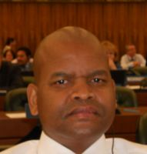 |  | Lentheng TSWAI, Minister, Permanent Mission, 65, rue du Rhone, 1204 Geneva, Switzerland  (tel.: + 41 22 5895407 e-mail: tsweni.agriculture@gmail.com)
ALLEMAGNE / GERMANY / DEUTSCHLAND / ALEMANIA
Barbara SOHNEMANN (Frau), Justiziarin, Leiterin, Rechtsangelegenheiten, Sortenverwaltung, Gebühren, Bundessortenamt, Postfach 610440, D-30604 Hannover (tel.: +49 511 95665624 fax: +49 511 95669600
e-mail: barbara.sohnemann@bundessortenamt.de)
AUSTRALIE / AUSTRALIA / AUSTRALIEN / AUSTRALIA
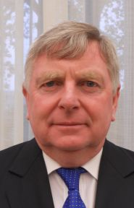 |  | Doug WATERHOUSE, Chief, Plant Breeder's Rights, IP Australia, P.O. Box 200, Woden ACT 2606  (tel.: +61 2 6283 7981 fax: +61 2 6283 7999  e-mail: doug.waterhouse@ipaustralia.gov.au)
BOLIVIE (ÉTAT PLURINATIONAL DE) / BOLIVIA (PLURINATIONAL STATE OF) /
BOLIVIEN (PLURINATIONALER STAAT) / BOLIVIA (ESTADO PLURINACIONAL DE)
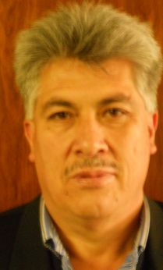 | Sergio Rider ANDRADE CÁCERES, Director Nacional de Semillas del INIAF, Instituto Nacional de Innovación Agropecuaria y Forestal (INIAF), Avenida 6 de agosto,  Nro. 2170, Edificio Hoy, Mezanine, 4793 La Paz  (tel.: +591 2 2441153 fax: +591 2 2441153 e-mail: rideran@yahoo.es)
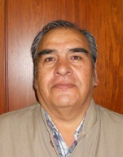 | Freddy CABALLERO LEDEZMA, Jefe de la Unidad de Fiscalización y Registros de Semillas, Instituto Nacional de Innovación Agropecuaria y Forestal (INIAF), Capitán Ravelo No. 2329, Belisario Salinas, No. 490, 4793 La Paz  (tel.: +591 2 2441153 fax: +591 2 2441153 e-mail: calefred@yahoo.es)
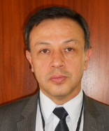 | Luis Fernando ROSALES LOZADA, Primer Secretario, Misión Permanente, 139, rue de Lausanne, 1202 Ginebra  (tel.: +41 22 908 0717 fax: +41 22 908 0722  e-mail: fernando.rosales@ mission-bolivia.ch)
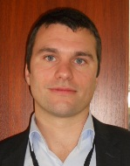 | Laurent GABERELL, Asistente Técnico Administrativo, Misión Permanente, 139, rue de Lausanne, 1202 Ginebra  (tel.: +41 22 908 0717 fax: +41 22 908 0722 e-mail: laurent.gaberell@mission-bolivia.ch)
BRÉSIL / BRAZIL / BRASILIEN / BRASIL
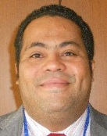 |  | Fabrício SANTANA SANTOS, Coordinator, National Plant Variety Protection Office (SNPC), Ministry of Agriculture, Livestock and Food Supply, Esplanada dos Ministerios, Bloco 'D', Anexo A, Sala 250, CEP 70043-900 Brasilia , D.F.  (tel.:+55 61 3218 2549 fax: +55 61 3224 2842  e-mail: fabricio.santos@agricultura.gov.br)
CANADA / CANADA / KANADA / CANADÁ
Anthony PARKER, Commissioner, Canadian Food Inspection Agency (CFIA), 59, Camelot Drive, Ottawa, Ontario K1A 0Y9
(tel.: +1 613 7737188 fax: +1 613 7737261 e-mail: anthony.parker@inspection.gc.ca)
CHILI / CHILE / CHILE / CHILE
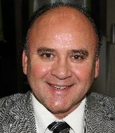 |  | Jaime IBIETA S., Director, División Semillas, Servicio Agrícola y Ganadero (SAG), Ministerio de Agricultura, Avda. Presidente Bulnes 140, piso 2, Santiago de Chile  (tel.: +56 2 345 1561 fax: +56 2 697 2179 e-mail: jaime.ibieta@sag.gob.cl)
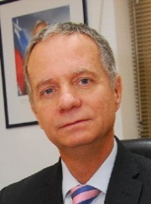 |  | Fernando Javier BAS MIR, Executive Director, Foundation for Agricultural Innovation, Ministry of Agriculture, Av. Loreley 1582, Santiago de Chile  (tel.: +56 2 2431 3064 fax.: +56 2 2431 3040 e-mail: fbas@fia.cl)
CHINE / CHINA / CHINA / CHINA
LV Bo, Director, Division of Variety Management, Bureau of Seed Management, Ministry of Agriculture, No. 11 Nongzhanguannanli, Beijing
(tel.: +86 10 59193150 fax: +86 10 59193142 e-mail: lvbo@agri.gov.cn)
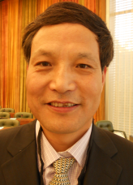 |  | QI Wang, Director, Division of Protection of New Varieties of Plants, State Forestry Administration, No. 18, Hepingli East Street, Beijing 100714  (tel.:+86 10 84239104 fax: +86 10 84238883 e-mail: wangqihq@sina.com)
Liying CHEN (Mrs.), Project Administrator, State Intellectual Property Office P.R. China, Division 2, International Cooperation Department, No. 6 Xitucheng Road, Beijing
(tel.: 0086 10 62083837 fax: 0086 10 62019615 e-mail: chenliying@sipo.gov.cn)
COLOMBIE / COLOMBIA / KOLUMBIEN / COLOMBIA
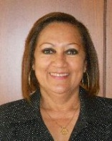 |  | Ana Luisa DÍAZ JIMÉNEZ (Sra.), Directora Técnica de Semillas, Dirección Técnica de Semillas, Instituto Colombiano Agropecuario (ICA), Carrera 41 No. 17-81, Piso 4°, Zona Industrial de Puente Aranda, Bogotá D.C.  (tel.: +57 1 3323700 fax: +57 1 3323700 e-mail: ana.diaz@ica.gov.co)
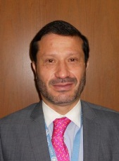 |  | Juan Camilo SARETZKI-FORERO, Consejero, Misión Permanente de Colombia, Chemin Champ dÁnier 17-19, 1209 Ginebra  (tel.: 41 22 798 4718 fax: 41 22 791 0787 e-mail: juan.saretzki@misioncolombia.ch)
CROATIE / CROATIA / KROATIEN / CROACIA
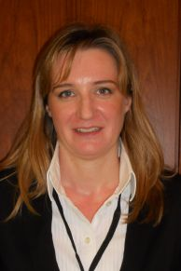 |  | Ivana BULAJIĆ (Ms.), Head, Plant Health Service, Vukovarska 78, HR-Zagreb  (tel.: +385 161 09390 e-mail: ivana.bulajic@mps.hr)
ESPAGNE / SPAIN / SPANIEN / ESPAÑA
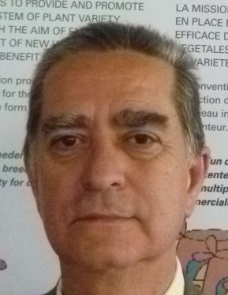 |  | Luis SALAICES, Jefe del Área del Registro de Variedades, Subdirección general de Medios de Producción Agrícolas y Oficina Española de Variedades Vegetales (MPA y OEVV), Ministerio de Agricultura, Alimentación y Medio Ambiente (MAGRAMA), C/ Almagro No. 33, planta 7a, E-28010 Madrid  (tel.: +34 91 347 6712 fax: +34 91 347 6703 e-mail: luis.salaices@magrama.es)
ESTONIE / ESTONIA / ESTLAND / ESTONIA
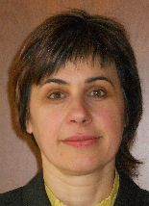 |  | Renata TSATURJAN (Ms.), Chief Specialist, Plant Production Bureau, Ministry of Agriculture, 39/41 Lai Street, EE-15056 Tallinn  (tel.: +372 625 6507 fax: +372 625 6200 e-mail: renata.tsaturjan@agri.ee)
ÉTATS-UNIS D'AMÉRIQUE / UNITED STATES OF AMERICA /
VEREINIGTE STAATEN VON AMERIKA / ESTADOS UNIDOS DE AMÉRICA
Kitisri SUKHAPINDA (Ms.), Patent Attorney, Office of Policy and External Affairs, United States Patent and Trademark Office (USPTO), Madison Building, West Wing, 600 Dulany Street, MDW 10A30, Alexandria VA 22313
(tel.: +1 571 272 9300 fax: + 1 571 273 0085 e-mail: kitisri.sukhapinda@uspto.gov)
Paul M. ZANKOWSKI, Commissioner, Plant Variety Protection Office, USDA, AMS, S&T, Plant Variety Protection Office, USDA, AMS, S&T, Plant Variety Protection Office, 1400 Independence Ave., S.W., Room 4512 - South Building, Mail Stop 0273, Washington D.C. 20250
(tel.: +1 202 720-1128 fax: +1 202 260-8976 e-mail: paul.zankowski@ams.usda.gov)
Ruihong GUO (Ms.), Deputy Administrator, AMS, Science & Technolgoy Program, United States Department of Agriculture (USDA), 1400 Independence Avenue, SW, Room 3543 - South Building, Washington D.C. D.C.
(tel.: +1 202 720 8556 fax: +1 202 720 8477 e-mail: ruihong.guo@ams.usda.gov)
Karin L. FERRITER (Ms.), Intellectual Property Attaché, United States Mission to the WTO, 11, route de Pregny, 1292 Chambesy, Switzerland
(tel.: +41 22 749 5281 e-mail: karin_ferriter@ustr.eop.gov)
FÉDÉRATION DE RUSSIE / RUSSIAN FEDERATION / RUSSISCHE FÖDERATION /
FEDERACIÓN DE RUSIA
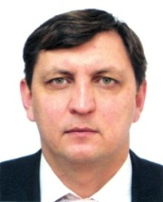 |  | Vitaly S. VOLOSCHCHENKO, Chairman, State Commission of the Russian Federation for Selection Achievements Test and Protection, Orlicov per. 1/11, 107139 Moscow  (tel.: +70 495 6076827 fax: +70 495 411 8366 e-mail: gossort@gossort.com)
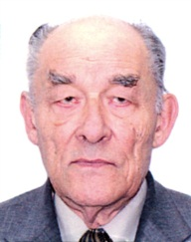 |  | Yuri A. ROGOVSKIY, Chief of Method Department, Deputy Chairman, State Commission of the Russian Federation for Selection Achievements Test and Protection, Orlikov per., 1/11, 107139 Moscow  (tel.: +7 499 9751082 fax: +7 495 411 83 66 e-mail: yrogovskij@yandex.ru)
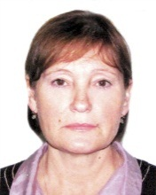 |  | Antonina TRETINIKOVA (Ms.), Leading Agronomist, Methodology Department, State Commission of the Russian Federation for Selection Achievements Test and Protection, Orlikov per., 1/11, 107139 Moscow  (tel.: +7 495 607 6827 fax: +7 495 411 8366 e-mail: tretinnikova@mail.ru)
FINLANDE / FINLAND / FINNLAND / FINLANDIA
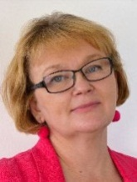 |  | Tarja Päivikki HIETARANTA (Ms.), Senior Officer, Finnish Food and Safety Authority (EVIRA), Seed Certification, Tampereentie 51, P.O. Box 111, FIN-32201 Loimaa  (tel.: +358 50 3443748 e-mail: tarja.hietaranta@evira.fi)
FRANCE / FRANCE / FRANKREICH / FRANCIA
Virginie BERTOUX (Mme), Chef, Instance nationale des obtentions végétales (INOV), INOV-GEVES, 25 Rue Georges Morel, CS 90024, F-49071 Beaucouzé
(tel.: +33 2 41 22 86 49 fax: +33 2 41 22 86 01 e-mail: Virginie.bertoux@geves.fr)
HONGRIE / HUNGARY / UNGARN / HUNGRÍA
Ágnes Gyözöné SZENCI (Mrs.), Senior Chief Advisor, Agricultural Department, Ministry of Agriculture and Rural Development, Kossuth Tér. 11, 1055 Budapest
(tel.: +36 1 7953826 fax: +36 1 7950498 e-mail: gyozone.szenci@vm.gov.hu)
Katalin MIKLÓ (Ms.), Head, Agriculture and Plant Variety Protection Section, Hungarian Intellectual Property Office, Budapest
(tel.: 36 1 474 5898 fax: 36 1 474 5850 e-mail: katalin.miklo@hipo.gov.hu)
IRLANDE / IRELAND / IRLAND / IRLANDA
Donal COLEMAN, Controller of Plant Breeders' Rights, National Crop Evaluation Centre, Department of Agriculture, National Crops Centre, Backweston Farm, Leixlip , Co. Kildare (tel.: +353 1 630 2902 fax: +353 1 628 0634
e-mail: donal.coleman@agriculture.gov.ie)
JAPON / JAPAN / JAPAN / JAPÓN
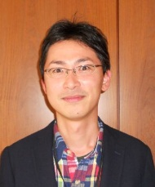 |  | Yoshihiko AGA, Associate Director for International Affairs, New Business and Intellectual Property Division, Food Industry Affairs Bureau, Ministry of Agriculture, Forestry and Fisheries (MAFF), 1-2-1 Kasumigaseki, Chiyoda-ku, 100-8950 Tokyo  (tel.: +81 3 6738 6444 fax: +81 3 3502 5301 e-mail: yoshihiko_aga@nm.maff.go.jp)
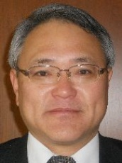 |  | Mitsutaro FUJISADA, Senior Policy Advisor: Intellectual Property, New Business and Intellectual Property Division, Food Industry Affairs Bureau, Ministry of Agriculture, Forestry and Fisheries (MAFF), 1-2-1, Kasumigaseki, Chiyoda-ku, 100-8950 Tokyo  (tel.:+81 3 6738 6445 fax: +81 3 3502 5301 e-mail: mitutarou_fujisada@nm.maff.go.jp)
LETTONIE / LATVIA / LETTLAND / LETONIA
Daiga BAJALE (Miss), Senior Officer, Seed Control Department, Division of Seed Certification and Plant Variety Protection, State Plant Protection Service, Lielvardes 36/38, LV-1006 Riga
(tel.: +371 67550938 fax: +371 67365571 e-mail: daiga.bajale@vaad.gov.lv)
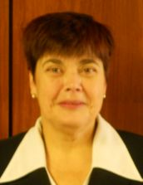 |  | Sofija KALININA (Mrs.), Senior Officer, Seed Control Department, Division of Seed Certification and Plant Variety Protection, State Plant Protection Service, Lielvardes iela 36/38, LV-1006 Riga  (tel.: +371 673 65568 fax: +371 673 65571 e-mail: sofija.kalinina@vaad.gov.lv)
LITUANIE / LITHUANIA / LITAUEN / LITUANIA
Arvydas BASIULIS, Deputy Director, State Plant Service under the Ministry of Agriculture of the Republic of Lithuania, Ozo 4A, LT-08200 Vilnius
(tel.: +370 5 237 5611 fax: +370 5 273 0233 e-mail: arvydas.basiulis@vatzum.lt)
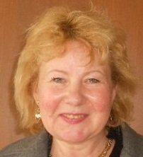 |  | Sigita JUCIUVIENE (Mrs.), Head, Division of Plant Variety, Registration and Legal Protection, State Plant Service under the Ministry of Agriculture of the Republic of Lithuania, Ozo St. 4a, LT-08200 Vilnius  (tel.: +370 5 234 3647 fax: +370 5 237 0233 e-mail: sigita.juciuviene@vatzum.lt)
Antonio ATAZ, Adviser to the Presidency of the European Union, Council of the European Union, Brussels
(tel.: +32 2 281 4964 fax: +32 2 281 6198 e-mail: antonio.ataz@consilium.europa.eu)
MAROC / MOROCCO / MAROKKO / MARRUECOS
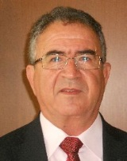 |  | Amar TAHIRI, Chef de la Division du contrôle des semences et plants, Office National de Sécurité sanitaire des Produits alimentaires (ONSSA), Ministère de l'Agriculture et de la Pêche Maritime, Rue Hafiane Cherkaoui, B.P. 1308, Rabat-Instituts  (fax: +212 537 779852 e-mail: amar.tahiri@gmail.com)
MEXIQUE / MEXICO / MEXIKO / MÉXICO
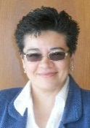 |  | Enriqueta MOLINA MACÍAS (Srta.), Directora General, Servicio Nacional de Inspección y Certificación de Semillas (SNICS), Secretaría de Agricultura, Ganadería, Desarrollo Rural, Pesca y Alimentación (SAGARPA), Av. Presidente Juárez, 13, Col. El Cortijo, Tlalnepantla , Estado de México54000  (tel.: +52 (55) 3622-0667 al 70 fax: +52 55 3622 0670  e-mail: enriqueta.molina@snics.gob.mx)
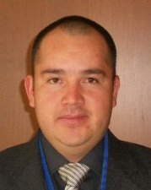 |  | Eduardo PADILLA VACA, Director de Variedades Vegetales, Registro y Control de Variedades Vegetales, Servicio Nacional de Inspección y Certificación de Semillas (SNICS), Av. Presidente Juárez 13, Col. El Cortijo, 54000 Tlalnepantla , Estado de México  (tel.: +52 55 3622 0667 fax: +52 55 3622 0670 e-mail: eduardo.padilla@snics.gob.mx)
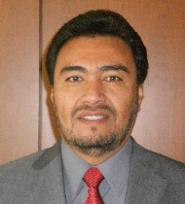 |  | Alejandro F. BARRIENTOS-PRIEGO, Subdirector General de Investigación, Universidad Autónoma Chapingo (UACh), Km. 38.5 Carretera México-Texcoco, CP 56230, Chapingo, Estadode México  (tel.: +52 59 59 52 1559 fax: +52 595 9521642 e-mail: abarrien@gmail.com)
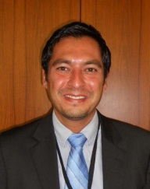 |  | Ivan POLANCO, Asistente del Ministro de Agricultura en Ginebra, Misión Permanente de México ante la Oficina de las Naciones Unidas en Ginebra, Case postale 433  CH-1211 Ginebra 19, Suiza
NORVÈGE / NORWAY / NORWEGEN / NORUEGA
Tor Erik JØRGENSEN, Head of Section, Norwegian Food Safety Authority, Felles postmottak, P.O. Box 383, N-2381 Brumunddal
(tel.: +47 6494 4393 fax: +47 6494 4411 e-mail: tor.erik.jorgensen@mattilsynet.no)
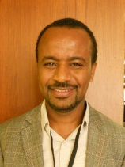 |  | Teshome HUNDUMA MULESA, The Development Fund, Mariboes gate 8, N-0183 Oslo  (tel.: +47 23 109600 fax: +47 23 109601 e-mail: teshome@utviklingsfondet.no)
NOUVELLE-ZÉLANDE / NEW ZEALAND / NEUSEELAND / NUEVA ZELANDIA
Christopher J. BARNABY, Assistant Commissioner / Principal Examiner, Plant Variety Rights Office, Intellectual Property Office of New Zealand, Private Bag 4714, Christchurch 8140
(tel.: +64 3 9626206 fax: +64 3 9626202 e-mail: Chris.Barnaby@pvr.govt.nz)
PARAGUAY / PARAGUAY / PARAGUAY
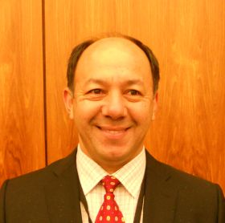 |  | Regis MERELES, Presidente, Servicio Nacional de Calidad y Sanidad Vegetal y de Semillas (SENAVE), Humaitá No. 145 entre Nuestra Señora de la, Asunción e Independencia Nacional, Asunción  (tel.: +595 21 490703 fax: +595 21 441491 e-mail: regis.mereles@senave.gov.py)
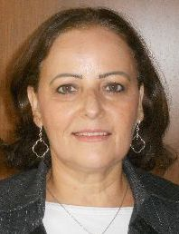 |  | Blanca Julia NUÑEZ TEIXIDO (Sra.), Tècnico de la Dirección de Semillas, Jefa del Departamento de Protección y Uso de Variedades, Dirección General de Semillas, Servicio Nacional de Calidad y Sanidad Vegetal y de Semillas (SENAVE), Gaspar Rodríguez de Francia, No. 685, Ruta Mariscal Estigarribia, San Lorenzo  (tel.: +595 21 584645 fax: +595 21 584645 email: blanca.nunez@senave.gov.py)
PAYS-BAS / NETHERLANDS / NIEDERLANDE / PAÍSES BAJOS
Kees Jan GROENEWOUD, Secretary to the Plant Variety Board (Raad voor Plantenrassen), Postbus 40, NL-2370 AA Roelofarendsveen
(tel.: +31713326310 fax: +31713326363)
POLOGNE / POLAND / POLEN / POLONIA
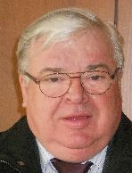 |  | Edward S. GACEK, Director, Research Centre for Cultivar Testing (COBORU), PL-63-022 Slupia Wielka  (tel.: +48 61 285 2341 fax: +48 61 285 3558 e-mail: e.gacek@coboru.pl)
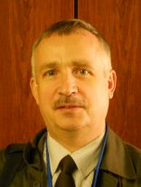 |  | Marcin BEHNKE, Deputy Director General for Experimental Affairs, Research Centre for Cultivar Testing (COBORU), PL-63-022 Slupia Wielka  (tel.: +48 61 285 2341 fax: +48 61 285 3558 e-mail: m.behnke@coboru.pl)
RÉPUBLIQUE DE CORÉE / REPUBLIC OF KOREA / REPUBLIK KOREA / REPÚBLICA DE COREA
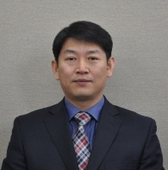 |  | Sanghyug LEE, Director, Plant Variety Protection Division, Korea Seed & Variety Service (KSVS), Korea Seed & Variety Service, Ministry of Agriculture, Food and rural Affairs (MAFRA), 184, Anyang-ro, Manan-Gu, Anyang City, Gyeonggi-do 430-016  (tel.: +82 31 467 0150 fax: +82 31 467 0160 e-mail: lsh68@korea.kr)
Jino YOO, Deputy Director, Korean Intellectual Property Office (KIPO), 189, Cheongsa-Ro, Seo-Gu, Daejeon Metropolitan City 302-701
(tel.: +82 42 481 8387 fax: +82 42 472 3514 e-mail: jino0524@kipo.go.kr)
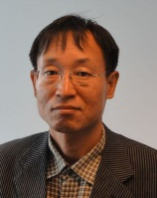 |  | Seung-In YI, Examiner, Plant Variety Division, Korea Seed and Variety Service (KSVS), Anyang-ro 184, Kyunggi-do, Anyang City , Kyunggi-do430-016  (tel.: +82 31 467 0112 fax: +82 31 467 0160 e-mail: seedin@korea.kr)
Oksun KIM (Ms.), Plant Variety Protection Division, Korea Seed & Variety Service (KSVS) / MIFAFF, 328, Jungang-ro, Manan-gu, Anyang, 430-016 Gyeonggi-do
(tel.: +82 31 467 0191 fax: +82 31 467 0160 e-mail: oksunkim@korea.kr)

RÉPUBLIQUE DE MOLDOVA / REPUBLIC OF MOLDOVA / REPUBLIK MOLDAU /
REPÚBLICA DE MOLDOVA
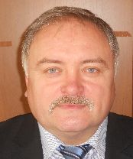 |  | Mihail MACHIDON, President, State Commission for Crops Variety Testing and Registration (SCCVTR), Bd. Stefan cel Mare, 162, C.P. 1873, MD-2004 Chisinau  (tel.: +373 22 220300 fax: +373 2 211537 e-mail: mihail.machidon@yahoo.com)
RÉPUBLIQUE TCHÈQUE / CZECH REPUBLIC / TSCHECHISCHE REPUBLIK /
REPÚBLICA CHECA
Daniel JUREÇKA, Director, Plant Production Section, Central Institute for Supervising and Testing in Agriculture (ÚKZÚZ), Hroznová 2, 656 06 Brno
(tel.: +420 543 548 210 fax: +420 543 217 649 e-mail: daniel.jurecka@ukzuz.cz)
ROUMANIE / ROMANIA / RUMÄNIEN / RUMANIA
Mihaela-Rodica CIORA (Mrs.), DUS Expert, State Institute for Variety Testing and Registration (ISTIS), 61, Marasti, Sector 1, P.O. Box 32-35, 011464 Bucarest
(tel.:+40 213 184380 fax: +40 213 184408 e-mail: mihaela_ciora@istis.ro)
ROYAUME-UNI / UNITED KINGDOM / VEREINIGTES KÖNIGREICH / REINO UNIDO
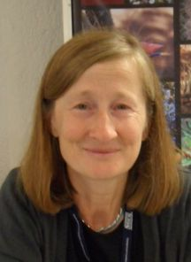 |  | Elizabeth M.R. SCOTT (Miss), Head of Crop Characterisation, National Institute of Agricultural Botany (NIAB), Huntingdon Road, Cambridge CB3 0LE  (tel.: +44 1223 342399 fax: +44 1223 277602 e-mail: elizabeth.scott@niab.com)
SLOVAQUIE / SLOVAKIA / SLOWAKEI / ESLOVAQUIA
Bronislava BÁTOROVÁ (Mrs.), National Coordinator, Senior Officer, Department of Variety Testing, Central Controlling and Testing Institute in Agriculture (ÚKSÚP), Akademická 4, SK-949 01 Nitra
(tel.: +421 37 655 1080 fax: +421 37 652 3086 e-mail: bronislava.batorova@uksup.sk)
SUISSE / SWITZERLAND / SCHWEIZ / SUIZA
Eva TSCHARLAND (Frau), Juristin, Direktionsbereich Landwirtschaftliche Produktionsmittel, Bundesamt für Landwirtschaft, Mattenhofstrasse 5, CH-3003 Bern
(tel.: +41 31 322 2594 fax: +41 31 323 2634 e-mail: eva.tscharland@blw.admin.ch)
Manuela BRAND (Frau), Leiterin, Büro für Sortenschutz, Fachbereich Zertifizierung, Pflanzen- und Sortenschutz, Bundesamt für Landwirtschaft, Mattenhofstrasse 5, CH-3003 Bern
(tel.: +41 31 322 2524 fax: +41 31 322 2634 e-mail: manuela.brand@blw.admin.ch)
UNION EUROPÉENNE / EUROPEAN UNION / EUROPÄISCHE UNION / UNIÓN EUROPEA
Päivi MANNERKORPI (Mrs.), Chef de section - Unité E2, Direction Générale Santé et Protection des Consommateurs, Commission européene (DG SANCO), rue Belliard 232, 04/075, 1040 Bruxelles
(tel.:+32 2 299 3724 fax: +32 2 296 0951 e-mail: paivi.mannerkorpi@ec.europa.eu)

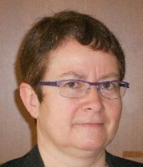 |  | Isabelle CLEMENT-NISSOU (Mrs.), Policy Officer – Unité E2, Direction Générale Santé et Protection des Consommateurs, Commission européene (DG SANCO), rue Belliard 232, 04/025, 1040 Bruxelles  (tel.:+32 229 87834 fax: +32 2 2960951 e-mail: isabelle.clement-nissou@ec.europa.eu)
Martin EKVAD, President, Community Plant Variety Office (CPVO), 3, boulevard Maréchal Foch, CS 10121, 49101 Angers Cedex 02, France
(tel.: +33 2 4125 6415 fax: +33 2 4125 6410 e-mail: ekvad@cpvo.europa.eu)
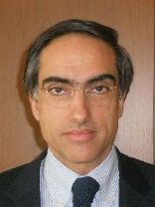 |  | Carlos GODINHO, Vice-President, Community Plant Variety Office (CPVO), 3, boulevard Maréchal Foch, CS 10121, 49101 Angers Cedex 02, France  (tel.: +33 2 4125 6413 fax: +33 2 4125 6410 e-mail: godinho@cpvo.europa.eu)
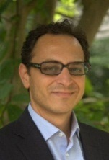 |  | Francesco MATTINA, Head of Legal Unit, Community Plant Variety Office (CPVO), 3 Boulevard Maréchal Foch, 49101 Angers  (tel.: +33 241256421 fax: +33241256410 e-mail: mattina@cpvo.europa.eu)
Muriel LIGHTBOURNE (Mme), Legal Affairs, Community Plant Variety Office (CPVO), 3, Bd. Maréchal Foch, Angers Cedex, France
(tel.: +33 2 41 256414 fax: +33 2 41 256410 e-mail: lightbourne@cpvo.europa.eu)
VIET NAM / VIET NAM / VIETNAM / VIET NAM
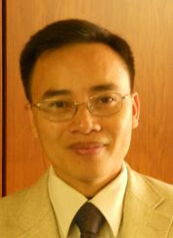 |  | Nguyen Quoc MANH, Deputy Chief of PVP Office, Plant Variety Protection Office of Viet Nam, No 2 Ngoc Ha Street, Ba Dinh Dist, (84) 48 Hanoi  (tel.: +84 4 38435182 fax: +84 4 37344967 e-mail: quocmanh.pvp.vn@gmail.com)
II. OBSERVATEURS / OBSERVERS / BEOBACHTER / OBSERVADORES
CAMBODGE / CAMBODIA / KAMBODSCHA / CAMBOYA
Chantravuth PHE, Deputy Director, Department Industrial Property, Ministry of Industry, Mines Energy, #45, Preah Norodom, Boulevard Hhan Doun Penh, Khan Daun Penh, Phnom Penh
(tel.: +855 23 211141 fax: 855 23 428 263 e-mail: phechantravuth@yahoo.com)
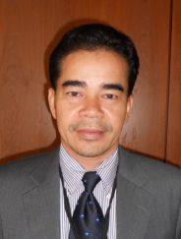 | Sao CHESDA, Deputy Director, Department of Horticulture and Subsidiary Crops, Ministry of Agriculture, Forestry and Fisheries (MAFF), #200 Sang Kat Tonle Basak, Khan Chamkarmorn, Preah Norodom Blvd, Phnom Penh  (tel.: +855 16 953194 fax: +855 23 212 266 e-mail: saochesda@yahoo.com)
IRAN (RÉPUBLIQUE ISLAMIQUE D') / IRAN (ISLAMIC REPUBLIC OF) / IRAN (ISLAMISCHE REPUBLIK) / IRÁN (REPÚBLICA ISLÁMICA DEL)
Nabiollah AZAMI SARDOUEI, First Secretary, Permanent Mission, 28, chemin du Petit-Saconnex, 1209 Geneva
(e-mail: mission.iran@ties.itu.int)
GHANA / GHANA / GHANA / GHANA
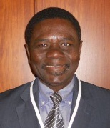 | Hans ADU DAPAAH, Director, CSIR-Crops Research Institute, P.O. Box 3785, Kumasi, Ghana  (tel.: +233 03220 60396 fax: +233 03220 60396 e-mail: hadapaah@cropsresearch.org)
Grace Ama ISSAHAQUE (Mrs.), Principal State Attorney, Registrar-General’s Department, Ministry of Justice, P.O. Box 118, Accra
(tel.: +233 21 666 469 fax: +233 21 666 081 e-mail: graceissahaque@hotmail.com)
RÉPUBLIQUE DÉMOCRATIQUE POPULAIRE LAO / LAO PEOPLE'S DEMOCRATIC REPUBLIC / DEMOKRATISCHE VOLKSREPUBLIK LAOS / REPÚBLICA DEMOCRÁTICA POPULAR LAO
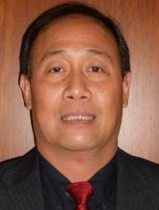 | Makha CHANTALA, Deputy Director General, Intellectual Property Division, National Authority for Science and Technology (NAST), Department of Intellectual Property, Standardization and Metrology (DISM), Makaidiao, P.O. Box 2279, Vientiane  (tel.: +856 21 248784 fax: +856 21 2134772 e-mail: c_makha@yahoo.com)
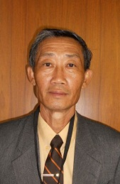 | Kham SANATEM, Deputy Director-General, Department of Agriculture, Ministry of Agriculture and Forestry, Lane Xang Avenue, Patuxay Square, P.O. Box 811  Vientiane  (tel.: + 856 21 412350 fax: + 856 20 5513011 e-mail: sanatemkham@yahoo.com)
THAÏLANDE / THAILAND / THAILAND / TAILANDIA
Chutima RATANASATIEN (Mrs.), Senior Specialist on Plant Variety Protection, Plant Variety Protection Office, Department of Agriculture, Ministry of Agriculture and Cooperatives, Ministry of Agriculture and Cooperatives, Phochakorn Building, 50 Phaholyothin Road, Ladyao, Chatuchak, 10900 Bangkok
(tel.: +66 2 940 7214 fax: +66 2 940 7214 e-mail: chutima_ratanasatien@yahoo.com)
III. ORGANISATIONS / ORGANIZATIONS / ORGANISATIONEN / ORGANIZACIONES
ORGANISATION MONDIALE DU COMMERCE (OMC) / WORLD TRADE ORGANIZATION (WTO) / WELTHANDELSORGANISATION (WTO) / ORGANIZACIÓN MUNDIAL DEL COMERCIO (OMC)
Sandeepan NEELAMBERA (Ms.), Research Associate, Intellectual Property Division, Centre William Rappard, 154, rue de Lausanne, 1211 Genève 21, Suisse
(tel.: +41 22 739 5114 fax: +41 22 739 5790 e-mail: sandeepan.neelambera@wto.org)
ASSOCIATION FOR PLANT BREEDING FOR THE BENEFIT OF SOCIETY (APBREBES)
Sangeeta SHASHIKANT (Ms.), Board Member, Association for Plant Breeding for the Benefit of Society (APBREBES), c/o Berne Declaration, 36 rue de Lausanne, 1201 Geneva , Switzerland
(tel.: +41 22 9083550 fax: +41 44 9083551 e-mail: ssangeeta@myjaring.net)
François MEIENBERG, Board Member, Berne Declaration, P.O. Box 8026, Zürich , Suisse
(tel.: +41 44 277 7004 fax: +41 44 277 7001 e-mail: food@evb.ch)
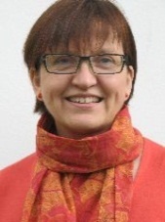 |  | Susanne GURA (Ms.), Coordinator, Association for Plant Breeding for the Benefit of Society (APBREBES), Burghofstr. 166, 53229 Bonn , Allemagne  (tel.: +49 228 9480670 e-mail: gura@dinse.net)
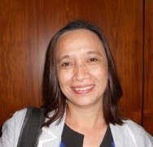 |  | Normita IGNACIO (Ms.), Executive Director, South East Asia Regional Initiatives of Community Empowerment (SEARICE), Gulod, Pulong Buhangin, Sta. Maria, 3019 Bulacan, Philippines  (tel.: +63 917 5124617 e-mail: nori_igancio@searice.org.ph)
 |  | Alexandra BHATTACHARYA (Ms.), Association for Plant Breeding for the Benefit of Society (APBREBES), 36, rue de Lausanne, 1201 Geneva, Switzerland
ORGANISATION RÉGIONALE AFRICAINE DE LA PROPRIÉTÉ INTELLECTUELLE (ARIPO) / AFRICAN REGIONAL INTELLECTUAL PROPERTY ORGANIZATION (ARIPO) / ORGANIZACIÓN REGIONAL AFRICANA DE LA PROPIEDAD INTELECTUAL (ARIPO)
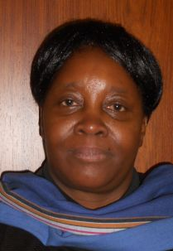 |  | Flora Kokwihyukya MPANJU (Mrs.), Senior Patent Examiner, Technical Department, P.O. Box 4228, Harare , Zimbabwe  (tel.: +263 4 794065/6 fax: +263 4 794072/3 e-mail: fmpanju@aripo.org)
COMMUNAUTÉ INTERNATIONALE DES OBTENTEURS DE PLANTES ORNEMENTALES ET
FRUITIÈRES À REPRODUCTION ASEXUÉE (CIOPORA) / INTERNATIONAL COMMUNITY
OF BREEDERS OF ASEXUALLY REPRODUCED ORNAMENTAL AND FRUIT PLANTS
(CIOPORA) / Internationale Gemeinschaft der Züchter vegetativ vermehrbarer Zier- und Obstpflanzen (CIOPORA) / Comunidad Internacional de Obtentores de Variedades Ornamentales y Frutales de Reproducción Asexuada (CIOPORA)
Edgar KRIEGER, Secretary General, CIOPORA - International Community of Breeders of Asexually Reproduced Ornamental and Fruit Plants (CIOPORA), Hamburg, Germany
(tel.: +49 40 555 63702 fax: +49 40 555 63703 e-mail: edgar.krieger@ciopora.org)
INTERNATIONAL SEED FEDERATION (ISF)
Marcel BRUINS, Secretary General, International Seed Federation (ISF), 7, chemin du Reposoir, 1260 Nyon, Switzerland
(tel.: +41 22 365 4420 fax: +41 22 365 4421 e-mail: isf@worldseed.org)
Bernard LE BUANEC, 24, Rue Treiz-an-Douric, 29100 Douarnenez, France
(e-mail: b.lebuanec@orange.fr)
Christoph HERRLINGER, Head Germplasm Legal and Intellectual Property, Syngenta International AG, Schwarzwaldallee 215, 4002 Basel , Suisse
(tel.: +41 61 3233216 e-mail: christoph.herrlinger@syngenta.com)
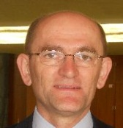 |  | Stevan MADJARAC, American Seed Trade Association (ASTA), 1701 Duke Street, Suite 275, Alexandria , VA22314, United States of America  (tel.: +1 636 7374395 e-mail: smadjarac@gmail.com)
ASIA AND PACIFIC SEED ASSOCIATION (APSA)
Mary Ann SAYOC (Dr.), President, Asia and Pacific Seed Association, P.O. Box 33, Kasetsart Post Office, Bangkok 10903, Thaïlande
(tel.: +63 44 766 5192 fax: +63 44 766 1005 e-mail: maryann.sayoc@eastwestseed.com)
EUROPEAN SEED ASSOCIATION (ESA)
Szonja CSÖRGÖ (Mrs), Manager, Intellectual Property & Legal Affairs, European Seed Association (ESA), Bruxelles, Belgique
(tel.: +32 2 7432860 fax: +32 2 7432869 e-mail: szonjacsorgo@euroseeds.org)
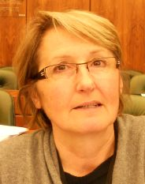 |  | Christiane DUCHENE (Mrs.), IP and Seed Regulation Manager, Limagrain, BP 1, 63720 Chappes, France  (tel.: +33 473 634083 e-mail: christiane.duchene@limagrain.com)
IV. BUREAU / OFFICER / VORSITZ / OFICINA
 |  | LV BO, Chair
 |  | Martin EKVAD, Vice-Chair
V. BUREAU DE L’OMPI / OFFICE OF WIPO / BÜRO DER WIPO / OFICINA DE LA OMPI
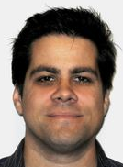 |  | Glenn MAC STRAVIC, Head, Brand Database Unit, Global Databases Service, Global Information Service
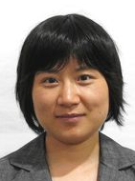 |  | Lili CHEN (Ms.), Software Developer, Brand Database Unit, Global Databases Service, Global Information Service
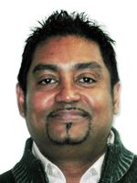 |  | José APPAVE, Senior Service Data Administration Clerk, Brand Database Unit, Global Databases Service
VI. BUREAU DE L’UPOV / OFFICE OF UPOV / BÜRO DER UPOV / OFICINA DE LA UPOV
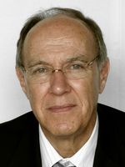 |  | Francis GURRY, Secretary-General
 |  | Peter BUTTON, Vice Secretary-General
 |  | Yolanda HUERTA (Mrs.), Legal Counsel
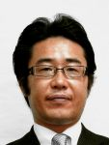 |  | Fuminori AIHARA, Counsellor
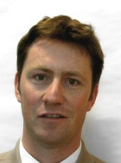 |  | Ben RIVOIRE, Technical/Regional Officer (Africa, Arab countries)
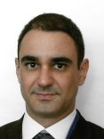 |  | Leontino TAVEIRA, Technical/Regional Officer (Latin America, Caribbean countries)

[Fin du document /
End of document /
Ende des Dokuments /
Fin del documento]

